
INSTITUTO POLITÉCNICO DE LEIRIA

Workr
RELATÓRIO DE projeto em sistemas de informação
Jason vieira Mendes - 2180601
Tiago João Ruivo Ramos - 2180689

Programação em Sistemas de informação

10/02/2022
Relatório de Projeto em Sistemas de Informação para cumprimento dos requisitos necessários à realização da prova de apresentação de projeto do Curso Técnico Superior Profissional (TeSP) de Programação de Sistemas de Informação realizado sob a orientação de Sílvio Priem Mendes

DECLARAÇÃO

Declaro que este Relatório se encontra em condições de ser apreciada (o) pelo júri a designar.

JASON VIEIRA MENDES,

____________________

Leiria, 05 de fevereiro de 2020

Relatório de Projeto em Sistemas de Informação para cumprimento dos requisitos necessários à realização da prova de apresentação de projeto do Curso Técnico Superior Profissional (TeSP) de Programação de Sistemas de Informação realizado sob a orientação de Sílvio Priem Mendes

DECLARAÇÃO

Declaro que este Relatório se encontra em condições de ser apreciada (o) pelo júri a designar.


TIAGO JOÃO RUIVO RAMOS,

____________________

Leiria, 05 de fevereiro de 2020

Resumo

Relatório de Projeto – Workr

Jason Vieira Mendes
Tiago João Ruivo Ramos

A aplicação Workr é um serviço de procura de trabalho/emprego, para desenvolvedores de software, inspirada em outras já existentes. Esta tem a sua parte web que é ligada à base de dados diretamente e a parte do sistema em android que é ligado por uma API à mesma.
Neste sistema, o utilizador poderá prestar um serviço sendo na aplicação móvel ou no website ou candidatar-se a uma empresa que procura um prestador de serviços. Os utilizadores poderão editar os seus perfis e as empresas poderão efetuar pagamentos aos seus trabalhadores.

PALAVRAS-CHAVE: workr, android, work, services, serviços

Índices

Índice
Formatação do Texto Principal 1
1. Introdução 2
2. Metodologia 3
3. Arquitetura do Sistema 5
4. Gestão do Projeto 6
5. Análise 11
6. Desenho 15
7. Implementação 16
8. Testes 18
9. Conclusão e trabalho futuro 20
10. Bibliografia 21

Índice de Imagens
Figura 1 Arquitetura do Sistema 22
Figura 2 Testar titulo do Post 22
Figura 3 Teste verificar registo base de dados 23
Figura 4 Tesste Criar Post com campos vazios 23
Figura 5 Criar Post com campos corretos 24
Figura 6 Teste aceitação Login 24
Figura 7 Execução testes unitarios 25
Figura 8 Execução testes funcionais 26
Figura 9 Execução Testes Aceitação 26
Figura 10 Modelo de Dados Inicial 27
Figura 11 Casos de uso do programa 27
Figura 12 Mockup Menu Login 28
Figura 13 Mockup Página Principal (Feed) 28
Figura 14 Mockup Menu de Pesquisa 29
Figura 15 Mockup NavBar 29
Figura 16 Mockup Perfil do Utilizador 30
Figura 17 Mockup Criar Post 30
Figura 18 Mockup Editar Utilizador 31

Índice de Tabela
Tabela 1 Matriz de Responsabilidade de WEB 8
Tabela 2 Matriz responsabilidade API 9
Tabela 3 Matriz resposnabilidade Android 10

Formatação do Texto Principal

Configuração padrão: 1,5 espaço entre linhas; opções de tipo de letra: Garamond, Times New Roman; letra tamanho 12; texto justificado (6 pto antes / 6 pto depois – espaçamento entre parágrafos);

numeração das páginas: árabe, rodapé à direita; letra tamanho 10.

[Esta é sempre a página 1.]

Introdução

Com o avançar do tempo e com a evolução do mundo tecnológico, a procura de desenvolvedores de Software é sempre cada vez mais elevada.
A cada minuto são partilhados biliões e biliões de bites de informação e cada vez mais há uma necessidade de haver mais plataformas para essa mesma partilha.
O nosso projeto baseia se numa plataforma de partilha de informação na forma de imagens/gifs com sentido humorístico, nos iremos nos basear num site que já existe para esse efeito (www.9gag.com).
O nosso projeto irá ter todas as funcionalidades uteis para a sustentabilidade de qualquer aplicação. Ira ter um serviço de upload, de comentários, e de gestão de utilizadores.
A aplicação estará dividida por categorias, por zona do utilizador e do administrador.

Metodologia

Ao longo do projeto introduzido no ponto número um, foi utilizada uma Metodologia Ágil que implicou um desenvolvimento mais rápido e com maior frequência conforme o que era necessário para a continuação do projeto em si.
Neste relatório irão ser indicadas as técnicas usadas para a utilização desta metodologia.
WEB
Tarefa | Tempo Estimado | Desvio | Importância
Criar utilizador | 2 Dias | 1 Dia | Elevada
Editar utilizador | 2 Dias | NA | Media
Eliminar utilizador | 2 Dias | Na | Media
Criar publicação | 3 Dias | 2 Dias | Elevada
Editar publicação | 2 Dias | NA | Media
Eliminar publicação | 2 Dias | NA | Media
Criar comentário | 3 Dias | NA | Elevada
Editar comentário | 1 Dia | 1 Dia | Media
Eliminar comentário | 1 Dia | NA | Media
Criar Resposta | 2 Dias | NA | Elevada
Editar Resposta | 1 Dia | NA | Media
Eliminar Resposta | 1 Dia | NA | Media
Gestão utilizadores | 2 Dias | 2 Dias | Elevada
Testes unitários | 2 Dias | 1 Dia | Elevada
Testes funcionais | 2 Dias | 1 Dia | Elevada
Testes Aceitação | 2 Dias | NA | Elevada

API
Tarefa | Tempo estimado | Desvio | Importância
Listar utilizadores | 1 Dia | NA | Elevada
Criar utilizadores | 2 Dias | NA | Elevado
Atualizar utilizadores | 1 Dia | NA | Media
Eliminar utilizadores | 1 Dia | NA | Media
Listar Publicações | 2 Dias | 1 Dia | Elevado
Criar publicações | 3 Dias | NA | Elevado
Atualizar publicações | 2 Dias | NA | Media
Eliminar publicações | 2 Dias | NA | Media
Listar comentários | 3 Dias | NA | Elevada
Criar comentários | 3 Dias | 1 Dia | Elevada
Atualizar comentários | 3 Dias | -1 Dia | Media
Eliminar comentários | 2 Dias | 1 Dia | Media
Listar respostas | 2 Dias | NA | Elevada
Criar respostas | 2 Dias | NA | Elevada
Atualizar respostas | 2 Dias | -1 Dia | Media
Eliminar respostas | 2 Dias | NA | Media
Messaging | 3 Dias | NA | Elevado

Android
Tarefa | Tempo estimado | Desvio | Importância
Layout Login | 1 Dia | NA | Elevada
Layout Registo | 1 Dia | NA | Elevada
Layout menu principal Feed | 2 Dias | 1 dia | Elevada
Layout Perfil utilizador | 3 Dias | NA | Elevada
Layout Criar Publicação | 4 Dias | NA | Elevada
Layout Criar editar publicação | 1 Dias | NA | Elevada
Layout Comentar publicação | 1 Dia | NA | Elevada
Funcionalidade Login | 4 Dias | 1 Dia | Elevada
Funcionalidade Registo | 2 Dias | NA | Elevada
Funcionalidade Registo anonimo | 1 Dia | NA | Baixa
Funcionalidade Ver publicações | 4 Dias | 1 dia | Media
Funcionalidades Criar publicações | 3 Dias | NA | Elevada
Funcionalidades editar publicações | 2 Dias | NA | Media
Funcionalidades eliminar publicações | 2 Dias | 1 dia | Media
Funcionalidade criar comentários | 2 Dias | 1 dia | Elevada
Funcionalidade editar comentários | 2 Dias | NA | Media
Funcionalidade eliminar comentários | 2 Dias | NA | Media
Base de dados local | 5 Dias | NA | Elevada
Ligação API | 4 Dias | 3 Dias | Elevada

Arquitetura do Sistema

A arquitetura do sistema apresentada implica uma ligação Apache com Wampserver64 à base de dados que por sua vez irá fazer a ligação ao website e irá fazer com que os comandos CURL e Custom enviem os dados para a aplicação móvel como demonstra na Figura 1.
Como demonstra na figura, a base de dados faz ligação ao website diretamente e faz a ligação à API que então irá mandar os dados para a aplicação móvel para serem usadas e manipuladas na mesma. O sistema de messaging funciona como um alerta ao utilizador, feito em NetBeans com ligação a mosquitto, quando é feito algum pedido à API (POST, UPDATE ou DELETE).

Gestão do Projeto

Gag-Chan WEB

Gag-Chan API

Gag-Chan Android

Matriz Responsabilidade Página web

Tabela 1 Matriz de Responsabilidade de WEB
Tarefas | Miguel | Tiago Antunes | Tiago Ramos
Criar utilizador | 2 | 3 | 4
Editar utilizador | 1
Eliminar utilizador | 1
Criar publicação | 2 | 3 | 4
Editar publicação |  | 2 | 4
Eliminar publicação |  | 2 | 4
Criar comentário | 1
Editar comentário | 2 | 3 | 4
Eliminar comentário | 1
Criar Resposta | 1
Editar Resposta |  | 2 | 2
Eliminar Resposta | 1
Gestão utilizadores | 2 | 3 | 3
Testes unitários | 2 | 3 | 3
Testes funcionais | 2 | 3 | 3
Testes Aceitação | 1

Legenda: 1-100% 2-50% 3-25% 4- Restante

Matriz responsabilidades API
Tabela 2 Matriz responsabilidade API
Tarefa | Miguel Ribeiro | Tiago Antunes | Tiago Ramos
Listar utilizadores | 3 | 3 | 2
Criar utilizadores |  |  | 1
Atualizar utilizadores |  |  | 1
Eliminar utilizadores |  |  | 1
Listar Publicações | 3 | 3 | 2
Criar publicações | 3 | 3 | 2
Atualizar publicações |  |  | 1
Eliminar publicações |  | 2 | 4
Listar comentários |  |  | 1
Criar comentários | 2 | 3 | 4
Atualizar comentários | 3 | 3 | 2
Eliminar comentários | 3 | 2 | 4
Listar respostas | 3 | 3 | 2
Criar respostas | 3 | 3 | 2
Atualizar respostas |  |  | 1
Eliminar respostas | 3 | 3 | 2
Messaging |  |  | 1

Legenda: 1-100% 2-50% 3-25% 4- Restante

Matriz responsabilidades Android
Tabela 3 Matriz resposnabilidade Android
Tarefa | Miguel Ribeiro | Tiago Antunes | Tiago Ramos
Layout Login |  | 1
Layout Registo |  | 1
Layout menu principal Feed | 3 | 4 | 3
Layout Perfil utilizador | 3 | 4 | 3
Layout Criar Publicação | 3 | 4
Layout Criar editar publicação |  | 1
Layout Comentar publicação |  | 1
Funcionalidade Login |  | 4 | 3
Funcionalidade Registo |  | 4 | 3
Funcionalidade Registo anonimo |  | 1
Funcionalidade Ver publicações | 3 | 4
Funcionalidades Criar publicações | 3 | 4 | 3
Funcionalidades editar publicações | 2 | 2
Funcionalidades eliminar publicações |  | 1
Funcionalidade criar comentários |  | 2 | 2
Funcionalidade editar comentários | 3 | 4 | 3
Funcionalidade eliminar comentários |  | 1
Base de dados local | 3 | 4 | 3
Ligação API |  | 1

Legenda: 1-100% 2-50% 3-25% 4- Restante

Análise

Esta rede social tem como objetivo principal o registo e autenticação onde esses mesmos utilizadores poderão publicar, comentar e reagir às publicações já feitas por outros utilizadores. Este poderá visualizar o seu perfil e de outros, onde poderá ver as suas próprias publicações e editar o mesmo.
A tabela seguinte irá percorrer todos os requisitos funcionais do projeto e explicar detalhadamente as mesmas.
Requisito | Atores | Pré-condições | Sequência de acontecimentos | Caminhos Alternativos | Pós-condições
Registo | Utilizador | Para o utilizador ter acesso ao registo terá de abrir a aplicação Web e criar a sua conta no browser | - Abrir Browser ou aplicação.  - Preencher campos com os dados pedidos  - Efetuar registo | NA | O registo será efetuado e será redirecionado para a pagina de login.
Login | Utilizador | Para o utilizador ter acesso ao login deverá abrir o site e ir para a aba Login. | - Abrir Browser ou aplicação.  - Preencher os campos de login.  - Efetuar Login. | Caso não tenha conta criada deverá se registar para criar uma conta e de seguida efetuar login | Caso o login seja efetuado com sucesso irá ser redirecionado para a pagina principal da aplicação.
Editar Perfil | Utilizador | Para o utilizador ter acesso ao seu perfil deverá ter uma conta criada e login efetuado. | - Abrir Perfil  - Editar os campos que deseja  - Guardar alterações | NA | Os dados serão alterados e aparecerá a informação alterada
Criar Publicação | Utilizador | Para o utilizador ter acesso ao seu perfil deverá ter uma conta criada e login efetuado. | - Abrir Posts  - Preencher campos com dados que quer partilhar  - Criar Publicação | NA | Assim que criado o post ficara visível para todas as pessoas
Eliminar Post | Utilizador | Para o utilizador ter acesso ao seu perfil deverá ter uma conta criada e login efetuado, de seguida o post tem de pertencer ao utilizador que o criou. Os utilizadores não podem eliminar posts que não lhes pertencem. | - Abrir post  - Eliminar post | NA | O post será eliminado com sucesso e irá desaparecer do perfil do utilizador.
Criar Comentários | Utilizador | Para o utilizador ter acesso ao seu perfil deverá ter uma conta criada e login efetuado. De seguida deverá existir um post que possa ser comentado. | - Abrir Publicação  - Comentar publicação  - Publicar esse mesmo comentário | NA | Assim que o comentário seja publicado será visível para todos os visualizadores da publicação.
Eliminar Comentário | Utilizador | Para o utilizador ter acesso ao seu perfil deverá ter uma conta criada e login efetuado. De seguida tem de ser o autor da publicação ou do comentário para conseguir apagar o mesmo. | - Selecionar Comentário  - Confirmar se quer eliminar comentário  - Comentário eliminado | NA | O comentário sendo eliminado com sucesso já não ira aparecer mais na publicação.
Bloquear Acesso a Conta | Administradores | Para o utilizador ter acesso ao seu perfil deverá ter uma conta de administrador criada e login efetuado. | - Abrir Perfil  - Clicar em botão bloquear utilizador.  - Guardar alterações | NA | Assim que esteja bloqueado o utilizador não poderá mais fazer login e ter acesso a conta em questão.
Desbloquear Perfil | Administradores | Para o utilizador ter acesso ao seu perfil deverá ter uma conta de administrador criada e login efetuado. | - Abrir Perfil  - Clicar botão Desbloquear conta | NA | Assim que a conta seja desbloqueada o utilizador poderá de novo efetuar login e ter acesso a todos os dados que tinha na conta.

Desenho
No ponto 11. Anexos é demonstrado todos os protótipos, Mockups e casos de uso do sistema já apresentado.

Implementação

Neste ponto vai ser explicado detalhadamente o processo de implementação do projeto apresentado.
No começo do projeto, foi criado, em papel, um esboço da base de dados a implementar para manipular os dados inseridos. De acordo com o esboço criado foi implementada a base de dados com algumas modificações do esboço original.
Para implementar a parte web foi criado um projeto advanced com composer utilizando o comando “composer create-project --prefer-dist yiisoft/yii2-app-advanced Gag-Chan”. Então foram criados os modelos, controladores e vistas com auxílio da ferramenta “gii” que já vem com a instalação do projeto. Então foram criadas as migrações para que se pudesse implementar o sistema de Registo e Autenticação também como as permissões em RBAC de cada utilizador, tal como o backend que é controlado pelo administrador. Então foi implementado as vistas do perfil do utilizador, a página principal onde o utilizador pode visualizar as publicações já feitas por outros. Foi decidido anteriormente, na época de implementação da base de dados, que teríamos um sistema de procura de publicações por categoria e tag onde foi elaborado na “NavBar” do website. Estas publicações podem ser editadas e eliminadas pelo seu criador ou pelo administrador (que tem todas as permissões atribuídas). Um utilizador pode comentar numa publicação já criada por outro utilizador e esse comentário pode ser respondido como um “reply”. Para que o website estivesse funcional foram criados testes unitários, testes funcionais e testes de aceitação (explicados detalhadamente no ponto seguinte).
Para que haja uma ligação da base de dados com a aplicação móvel, foi implementada uma API (Application Programming Interface) que, por sua vez, também criada com composer um projeto basic com o comando “composer create-project --prefer-dist yiisoft/yii2-app-basic api”. Como o website, com o auxílio de “gii” foram criados os modelos e de seguida os CRUD’s (controladores e vistas). Foram criadas ações cURL (client URL) para todos os controladores que fazem o trabalho de ir buscar (GET), inserir (POST), alterar (PUT) e eliminar (DELETE). Além dos comandos cURL já implementados, foram ainda criados comandos “custom” que podem fazer ações criadas pelo utilizador no controlador. Ainda foi implementado um sistema de messaging em NetBeans que avisa o utilizador quando é feito um POST, um PUT ou um DELETE.
No ponto anterior foi mostrado os Mockups utilizados para a aplicação móvel, com o auxílio desses Mockups foram criados os Layouts da aplicação móvel. Foi implementado o sistema de registo e autenticação com auxílio da API para buscar e inserir os dados do utilizador. O utilizador nesta página, caso seja novo na aplicação e não tenha conta mas queira ter acesso ao conteúdo da aplicação, pode também entrar como “guest” onde não irá ter acesso a uma página de perfil nem poderá criar uma nova publicação. Ao entrar na aplicação, o utilizador poderá ver o “feed” da página onde terá acesso a todas as publicações já criadas por outros utilizadores, cronologicamente. A aplicação tem capacidade de fazer upload de imagens e ficheiros .gif. Quando o utilizador for à aba do perfil, terá acesso a edição do mesmo e às publicações já criadas pelo mesmo.
Como demonstrado no Modelo da Base de Dados inicial, uma das funcionalidades principais da rede social era um sistema de seguidores. Foi uma funcionalidade que não foi implementada por termos sido bastante ambiciosos. Apesar disto não ser implementado, foi feito em android, com “Fake Data”, uma espécie de sistema de seguidores para futuramente ser feito com dados vindo da base de dados, buscado pela API.

Testes

Desenho de Testes
No desenvolvimento do projeto Gag-Chan foram utilizados testes unitários, funcionais e testes de aceitação.
Testes unitários:
- Teste ao utilizador- UserTest.php
- Teste ao perfil- ProfileTest.php
- Teste ao post-PostTest.php
- Teste ao comentário- ComentarioTest.php
- Teste a resposta- ReplyTeste.php
- Teste a categoria- CategoriaTeste.php
- Teste a tag- TagTeste.php
Testes Funcionais:
- Teste ao fazer login- LoginCest.php
- Teste ao criar um post- CreatePostCest.php
- Teste ao criar um comentário- CreateCommentCest.php
- Teste ao criar uma resposta- CreateReplyCest.php
- Teste ao criar uma tag- CreateTagCest.php
Testes Aceitação
- Teste ao fazer Login- LoginCest.php

Teste Unitário/Integração
(Figuras 2 e 3).
Testes Funcionais
(Figuras 4 e 5).

Teste de aceitação
(Figuras 6).

Ferramentas de testes utilizadas
As ferramentas de testes que utilizamos na conceção dos testes unitários/funcionais e de aceitação foi utilizada uma framework chamada Codeception, para a sua utilização é necessário o composer para fazer o download de ficheiros necessários. Esta ferramenta faz com que os testes acima referidos sejam executados e validados todas as inserções de dados, edições, itens eliminados e dados inseridos em formulários.
Execução de Testes
Na execução de testes utilizando a framework Codeception através do comando ../bin/vendor/codecept run, dependendo do teste que desejamos correr podemos escolher o seu tipo, caso seja um teste unitário o comando é o seguinte ../bin/vendor/codecept run unit, caso seja um teste funcional o comando é ../bin/vendor/codecept run functional, por fim caso seja um teste de aceitação já será algo um pouco diferente, teremos que configurar o ficheiro acceptance.suite.yml de forma a indicar a porta que será utilizada para executar o teste e o browser, no fim deverá ser feito o download do chromedriver.exe que seja compatível com o browser chrome(caso seja este a ser utilzado), por fim deverá ser feito o download do Selenium.jar. No fim de ter o download todo feito deverá ser colocado o chromeDriver.exe a correr juntamente com o Selenium.jar, de seguida para executar o teste coloca-se o seguinte código na linha de comandos ../bin/vendor/codecept run acceptance.

Resultados obtidos
(Figura 7, 8 e 9).

Conclusão e trabalho futuro

Ao fim de 3 meses de desenvolvimento da nossa aplicação Gag-Chan damos por concluído o desenvolvimento da mesma. Ao longo destes 3 meses de desenvolvimento encontramos algumas dificuldades pois tentamos complicar algo que na sua essência era simples, mas com o apoio dos professores das Uc´s envolvidas no desenvolvimento deste projeto e também de muita pesquisa.
Com este projeto implementamos todas as informações que foram transmitidas ao longo de um semestre de aulas.
O grupo de trabalho sempre foi muito organizado, mas subestimamos muito as nossas capacidades e houve algumas funcionalidades que não foram implementadas, tais como, o pesquisar por utilizador, publicações e o sistema de seguidores.
Como trabalho para o futuro irão ser implementas das seguintes funcionalidades:
• Pesquisa por utilizador em texto;
• Pesquisa por #hashtags em texto;
• Pesquisa por categorias em texto;
• Sistema de seguidores.

Em suma podemos concluir que este projeto foi bastante importante para o nosso crescimento em questões de aprendizagem de novos métodos partilhados por membros do grupo e do nosso espírito de trabalho de equipa.

Bibliografia

Guias da framework Yii2 em: < https://www.yiiframework.com/ >.
Guias de codeception em: < https://codeception.com/ >.
Correção de bugs no sistema em: < https://pt.stackoverflow.com/ >

Anexos

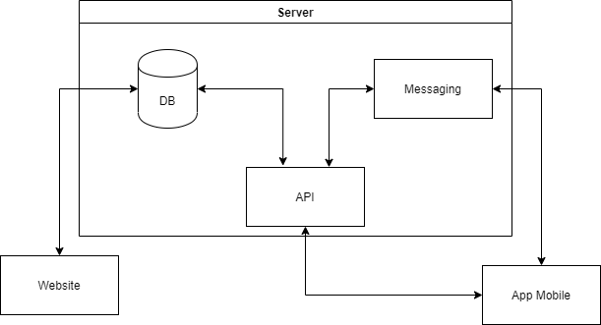
Figura 1 Arquitetura do Sistema

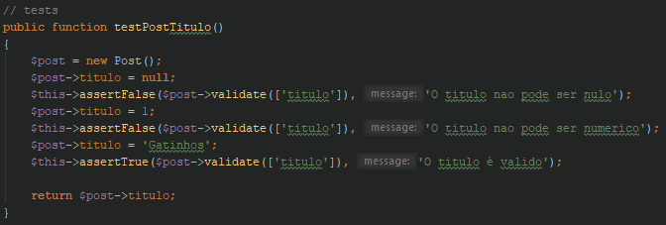
Figura 2 Testar titulo do Post

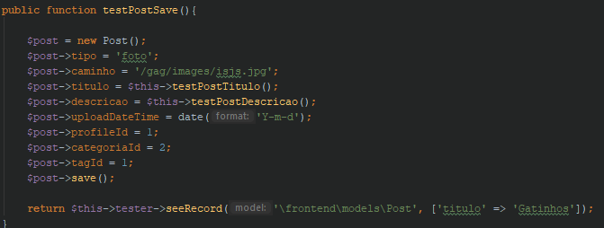
Figura 3 Teste verificar registo base de dados
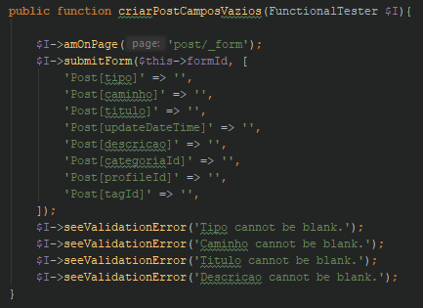

Figura 4 Tesste Criar Post com campos vazios
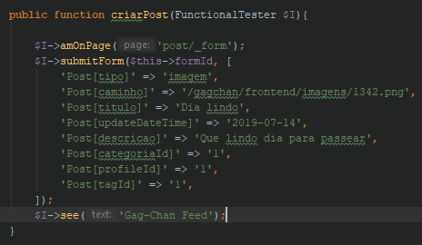

Figura 5 Criar Post com campos corretos

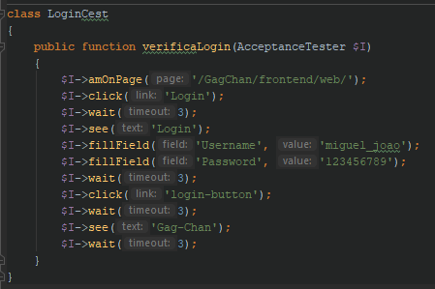

Figura 6 Teste aceitação Login

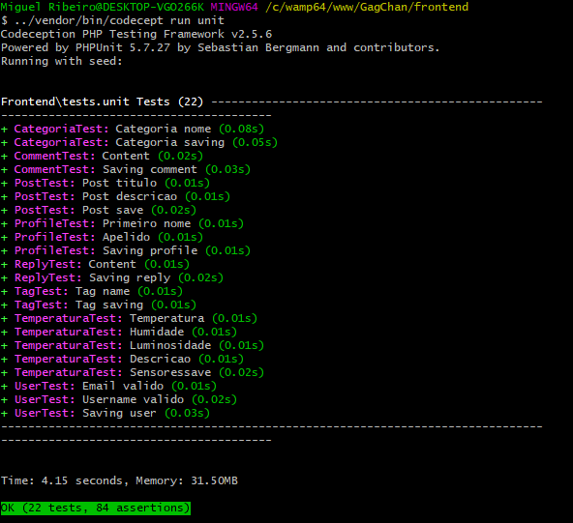

Figura 7 Execução testes unitarios

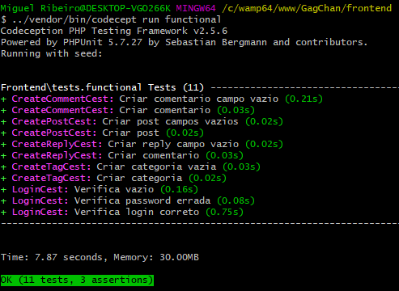

Figura 8 Execução testes funcionais

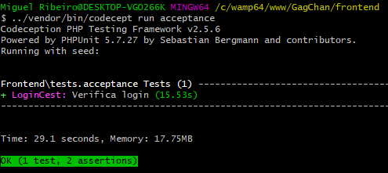

Figura 9 Execução Testes Aceitação
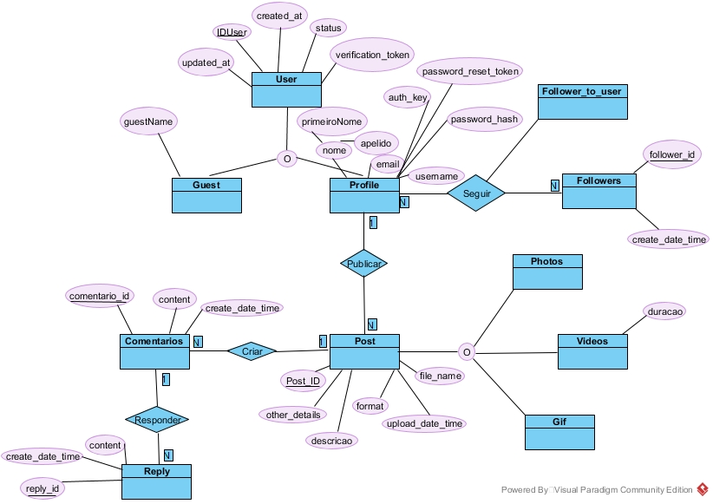
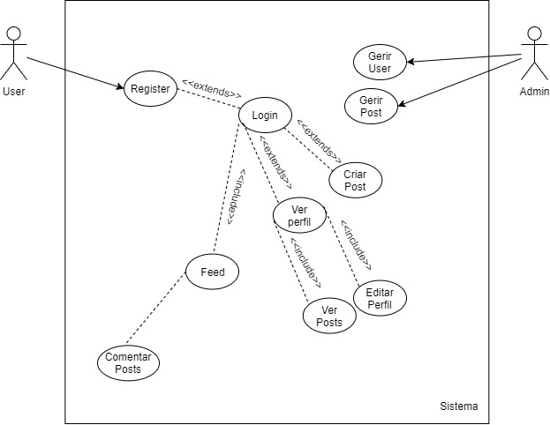
Figura 10 Modelo de Dados Inicial
Figura 11 Casos de uso do programa
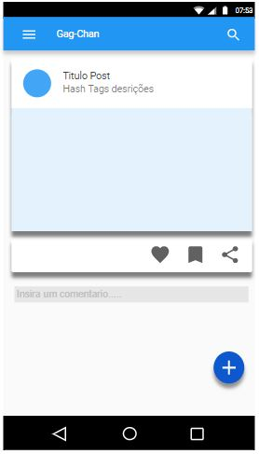
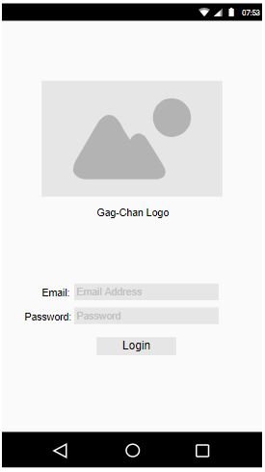
Figura 12 Mockup Menu Login
Figura 13 Mockup Página Principal (Feed)
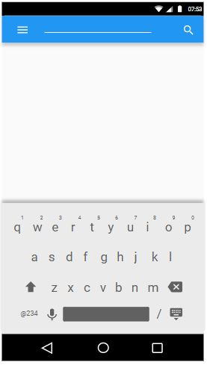
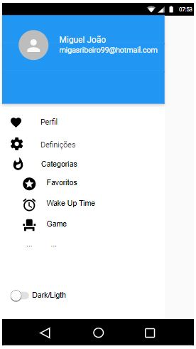
Figura 14 Mockup Menu de Pesquisa
Figura 15 Mockup NavBar
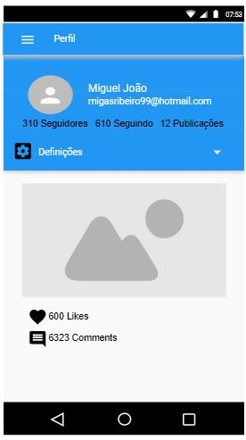
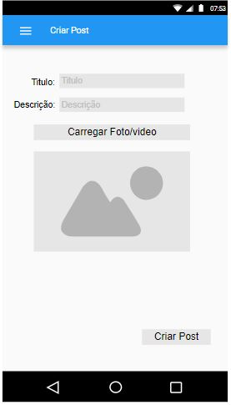
Figura 16 Mockup Perfil do Utilizador
Figura 17 Mockup Criar Post
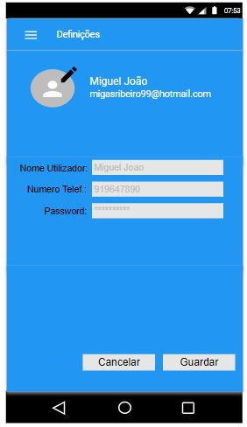
Figura 18 Mockup Editar Utilizador

Notas de rodapé: fonte 10 pt; 1 espaço entre linhas.

